**ACTIVIDAD 5.a)**

**DE SISTEMAS**

**Sergi Huesca**

**Rafa Jareño**

**Sergio Parau2.1. Utilizar la tecla “pausa” para parar el arranque de modo que se averigüe la marca y** **código de identificación de la BIOS, así como su versión y fecha de revisión.**

Al pausar el arranque hemos identificado la fecha de revisión, la cual fue el 29 de Noviembre de 2001 y su código  de identificación es el I-2M(2K011129)

**2.2 Utilizar Internet para averiguar el significado de la información contenida en el código** **BIOS.**

El código BIOS señala los drivers instalados en la misma, las actualizaciones y su versión.

**2.3. Determinar el chipset, fabricante de la placa base y modelo de la misma.**

El chipset “Puente Norte” es el Intel brookdale i845D, y el del “Puente Sur” Intel  82801BA ICH2

**2.4. Obtener de Internet el manual de la placa base.**

[**http://support.octek.com.au/Products/MainBoards/P4/Intel/mb_p4_i_24.htm**](http://support.octek.com.au/Products/MainBoards/P4/Intel/mb_p4_i_24.htm)

[**http://www.motherboard.cz/mb/octek/845DA4Es.htm**](http://www.motherboard.cz/mb/octek/845DA4Es.htm)

**2.5. Obtener de Internet las características principales del chipset de la placa base.**

Identificación de la placa base: 29/11/ 2001- i845-ITE8712-6A69VPRHC-00

Nombre de la placa base: Octek Rhino i845-AP4

El bus principal de esta placa base es el Intel NetBurst, con un ancho de 64 bits. Consta con un reloj real de 100 MHz (QDR) y un reloj efectivo de 400 MHz, con una banda pasante de

3200 MB/s.

**El Chipset del Bus**es un Hub Interface con un ancho de 8 bits. Un reloj real de 67 Mhz y un reloj efectivo de 267 Mhz, con una banda pasante de 267 MB/s 

**El Chipset del puente Norte**se revisó por última vez en 2004, lo forma el componente 593 Pin FC-BGA y tiene un tamaño de 3,75 cm x 3.75 cm. Dispone de un voltaje en el núcleo de 1.5 V y su “OQD” es de 12 . Además tiene dos slots de memoria, ambos de 512 MB (PC2700 DDR SDRAM)

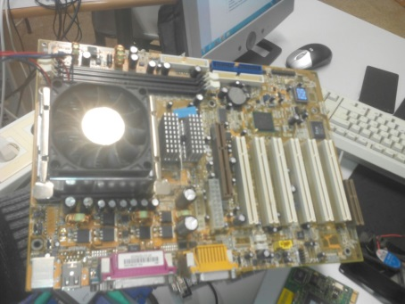

**3.1. Consultar los recursos de referencia sobre:**

* **Cajas y fuentes de alimentación.**
* **Instalación de placa base y procesador.**

## Cajas y fuentes de alimentación.

## La torre que hemos desmontado hemos identificado lo que viene a ser la caja y fuente de alimentación de la torre del ordenador que veremos a continuación en la foto.

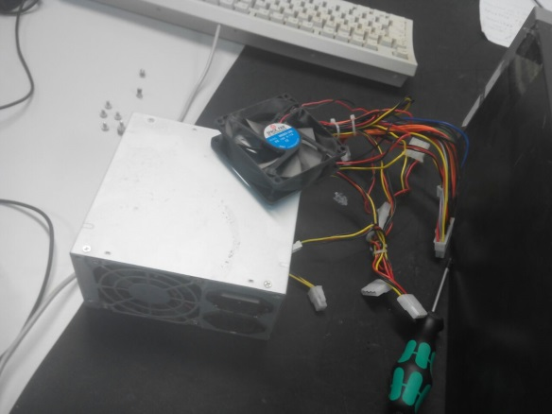

Esta fuente de alimentación se encarga de convertir la corriente alterna en corriente continua y así proveer de corriente eléctrica a la placa base y demás componentes del ordenador.

## Instalación de placa base y procesador.

Tanto la Placa base como el procesador se encuentran firmes a la caja del ordenador mediante soportes con tornillos para así evitar que la placa base se mueva y al igual el procesador se encuentra adaptado a la placa base mediante tornillos.

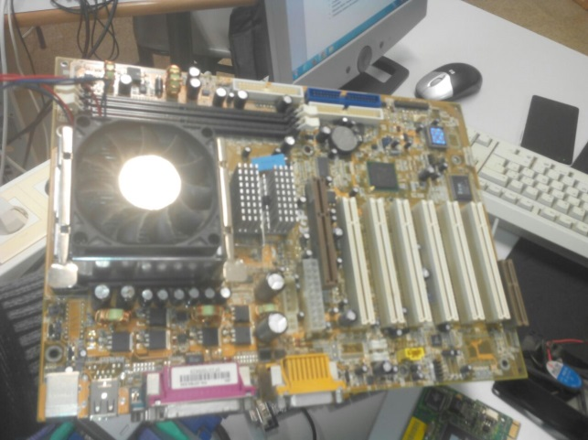

Como podemos comprobar en la primera imagen tenemos lo que es la placa base y el procesador con su ventilador.

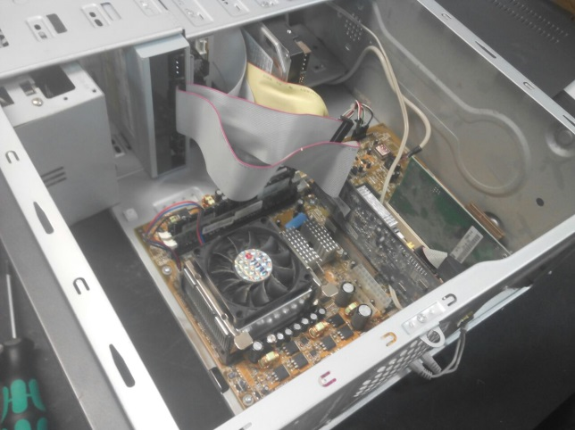

En La segunda imagen vemos la placa base ya situada en la caja del ordenador. Mediante los acoples (agujeros) se atornillan para que así quede firme a lo que es la torre.

**3.2. Observando todas las precauciones referentes al control de la ESD, desmontar la placa base.**

**3.2.1. Desconectar todo el cableado de la placa sin desmontar componentes.**

**3.2.2. Desmontar la fuente de alimentación.**

**3.2.3. Liberar la placa base de la caja y extraerla.**

**3.2.4. Desmontar procesador y memoria e introducirlos en bolsas disipadoras de estática.**

Esta parte está hecha en el laboratorio de forma práctica.

**3.3. Realizar y modificar varias fotografías digitales de la placa base para señalar los siguientes elementos de interés.**

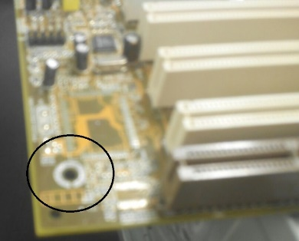

Agujeros de soporte, soportes y anclajes en la caja.

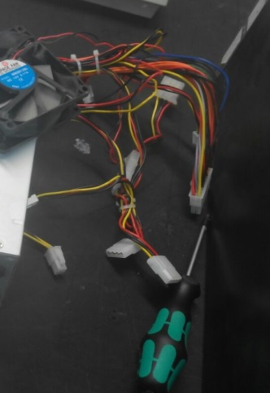

Conectores de alimentación, IDE, PCI, AGP, SATA.

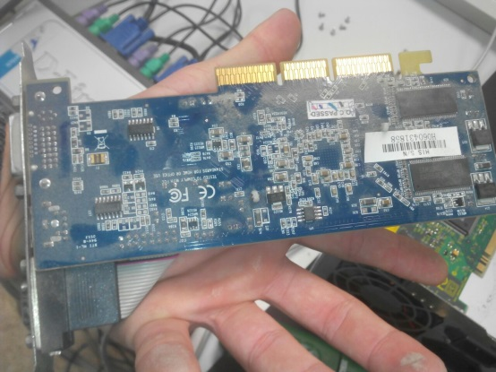Memoria principal (RAM)

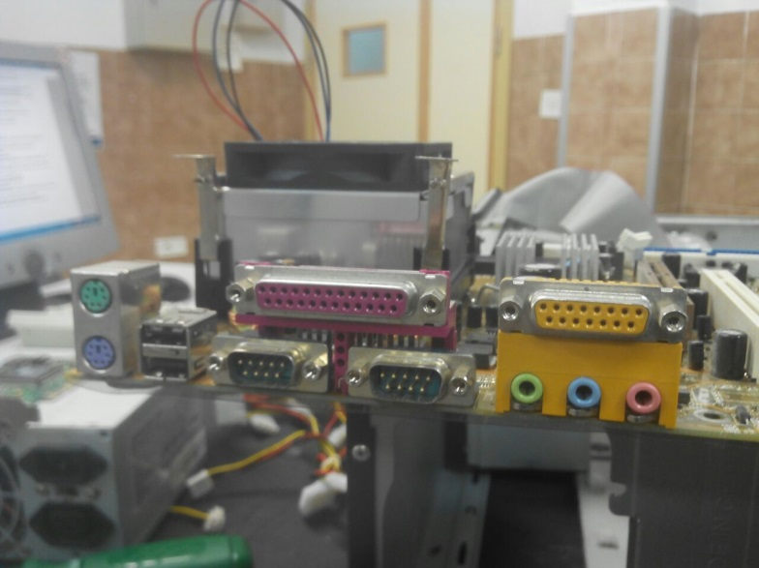

**De izquierda a derecha observamos:**

* 2 Conectores PS/2(teclado y ratón)
* Puerto USB
* 2 Conectores VGA (imagen)
* Conector paralelo(color rosa)
* Conectores audio(verde, azul, rosa)

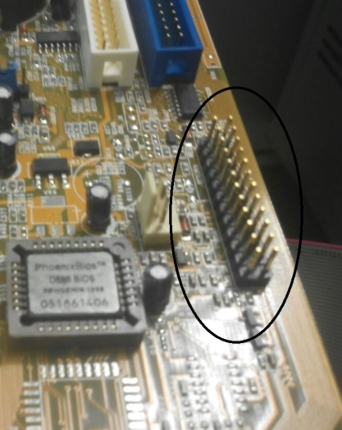

Conectores LED

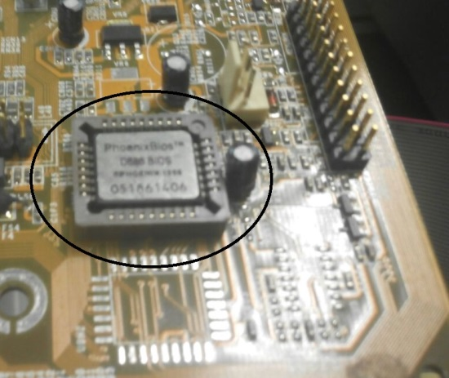

BIOS

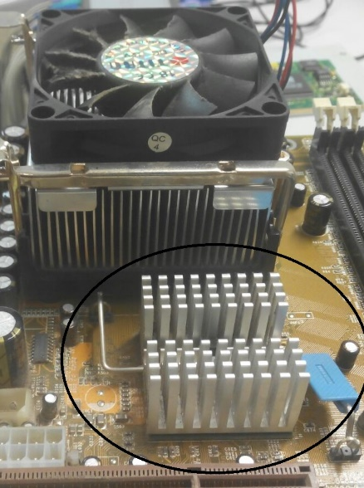

Puente norte

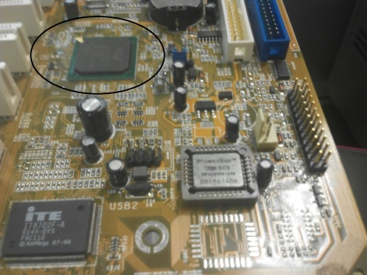

**Puente sur**

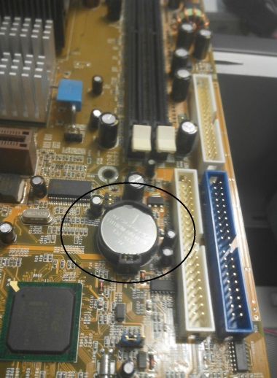

**Batería**

**4.** **Práctica de laboratorio: Montaje de placa base**

**Observando todas la precauciones referente al control de la ESD:**

Realizado de forma práctica.

**4.1 Montar conjunto CPU disipador ventilador observando el uso de pasta térmica si es necesario.**

El uso de la pasta térmica viene siendo necesario para el mantenimiento de la CPU si necesitas reparar un microprocesador, en ese caso el conjunto CPU disipador ventilador se puede hacer uso de esta pasta, pero en clase no hemos realizado el mantenimiento con esta pasta térmica.

**4.2 Montar la memoria principal**

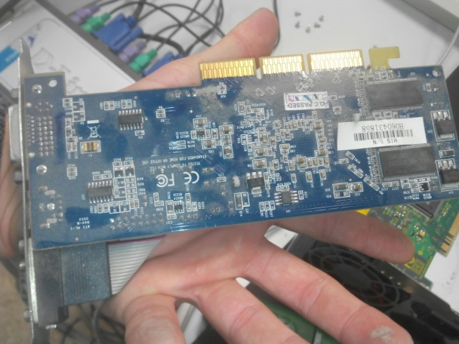

Esta memoria principal la debemos montar sobre nuestra placa base en los soportes llamados las ranuras ISA.

**4.3 Conectar los cables IDE**

Conectamos los cables IDE a las ranuras y puertos para que funcionen los elementos de la CPU como puede ser los puertos usb, disquetes, CDS, entre otros.

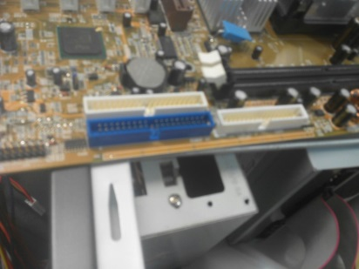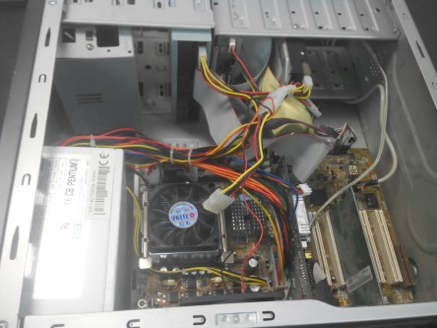

**4.4 Fijar la placa base a la caja, desmontar la fuente de alimentación de la caja si fuera necesario.**

Atornillamos la placa base a la caja, con la fuente de alimentación desconectada para evitar problemas

**4.5 Realizar el resto del conexionado a excepción de la alimentación de la placa base**

A medida que vamos montando y desmontado la alimentación de la placa base se realiza al final del montaje y al principio del desmontaje para evitar que esté conectada y funcionando y estropear la CPU.

**4.6 Montar si procede la fuente de alimentación**

Atornillamos la fuente de alimentación a la caja (CPU) mediante 4 tornillos y conectamos los conectores de alimentación a la placa base. Por último una vez ya montado conectamos el cable de alimentación a la fuente y comprobamos su funcionamiento.

**4.7 Comprobar el funcionamiento de la alimentación de la placa base con un polímetro o herramienta específica.**

Mediante el botón de la CPU de encender conectado al ordenador comprobamos todos los datos tras el montaje y observamos que funciona correctamente al igual que los datos extraídos